*По материалам 6-ой Школы Синтеза Ивдивной Сударыни*

Одной из форм динамичной, развивающейся, самоорганизующейся Матрицы Ивдивной Сударыни, стяженной на предыдущих Школах, является матрица 32Х32.

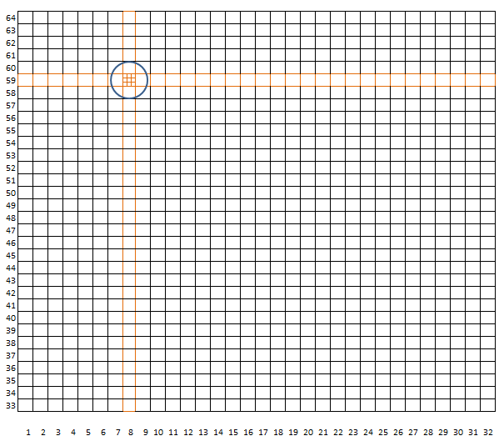

И при расшифровке качеств каждого из 64-х Огней увидели важность выявления минимально 3-х качеств. Именно при стяжании минимально 3-х качеств какого-либо Огня появляется устойчивость данного Огня, фиксируется Ядро соответствующего Огня.

Более того, расшифрованные 3 качества Огней формируют в каждой из ячеек выше представленной матрицы свою матрицу 3х3, организуя некоторую фрактальность матриц, что ведет к утончению и развитию Сударыни синтез телесно.

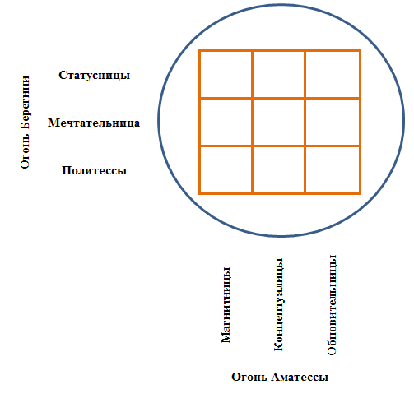

Ипостась Школы Синтеза Ивдивной Сударыни

Ларионова Маргарита

Красноярск